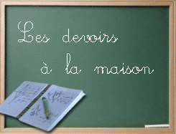
Complicité
Partage
Disponibilité
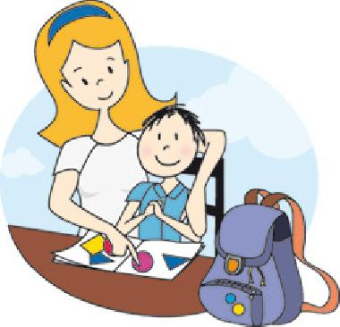
Communication

Autonomie
Echanges
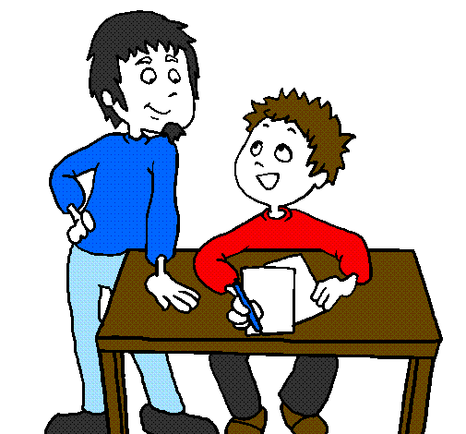
Lien famille école
Patience

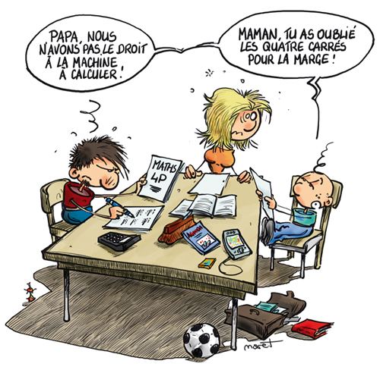
Fatigue

Stress
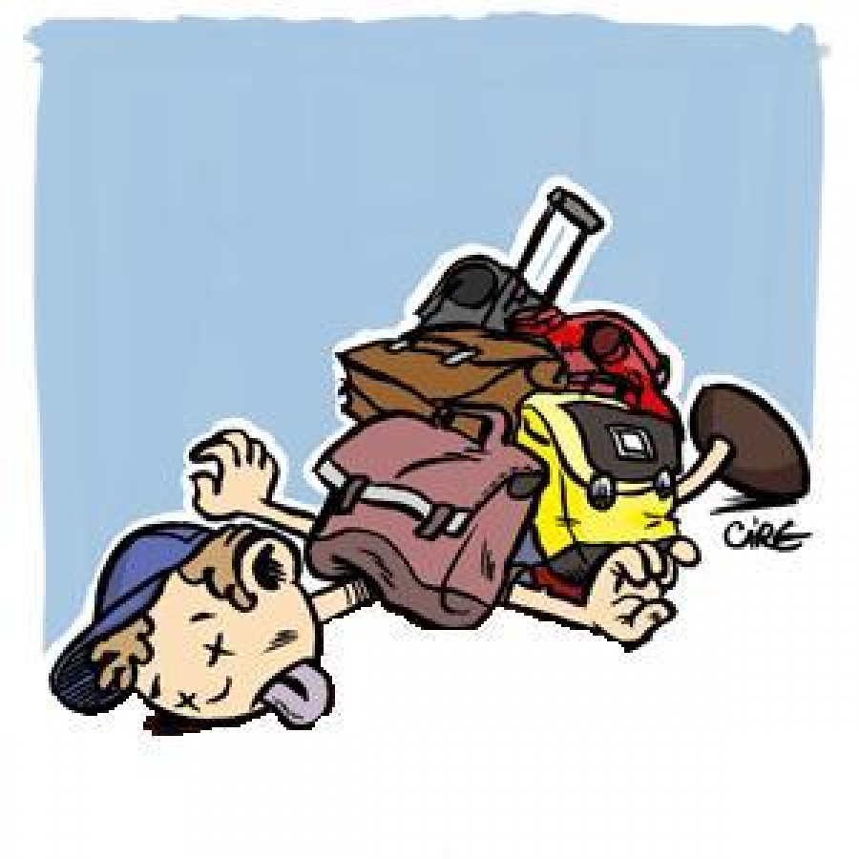

Conflits
Suite aux résultats de l’enquête « petits devoirs pour les parents » envoyée au 1er trimestre et suite à la réflexion menée lors du conseil d’établissement du mois de février, l’équipe enseignante a élaboré ce petit guide sans prétention.
Vous trouverez différentes pistes, cela n’est pas exhaustif, tout reste à imaginer.

Se mettre dans de bonnes conditions

Faire une petite pause en arrivant de l’école, prendre le goûter
S’installer dans un endroit calme
Montrer au préalable à l’enfant sur le cadran de la pendule quand il aura terminé : décompter le temps. Lui expliquer que plus tard on commencera, plus tard il se mettra à jouer.
Durée des leçons
CP/CE1 : environ 20 min par soir

cycle 3 : environ 30 min par soir

CP
Lecture
Si la lecture est difficile pour l’enfant, ne pas obliger l’enfant à tout lire : alterner lecture de l’enfant et lecture de l’adulte pour alléger la charge de travail/effort et garder le plaisir de lire.
Segmenter les mots en syllabes par une barre.
Ex : a/né/mo/ne – an/ge
Mettre une feuille sous la ligne à lire

Recherche de mots, d’images liée aux sons
Recherche d’images par les enfants. Les aider dans le découpage

Apprentissage des mots
Recopier les mots sur une ardoise, un tableau
Lire le mot, le photographier, le visualiser dans sa tête, l’écrire sans modèle
Epeler oralement le mot (le nom des lettres doit être connu)
L’enfant mémorise l’ensemble des mots. Une fois les mots mémorisés, il cache la liste et les écrit de mémoire.
Vérification des parents : dictée de mots. Demander aux enfants de visualiser le mot, de l’épeler avant de l’écrire.

Apprentissage des tables d’addition
Matérialiser les quantités avec des billes, des bonbons, des légos...
Compter sur les doigts
Chanter les tables
Les réciter dans l’ordre, dans le désordre
Jouer aux dés

CE-CM

Histoire-Géo-Sciences
Pour des leçons nécessitant beaucoup de lecture (résumés hist/géo/sciences…), ne pas laisser l’enfant tout lire. Lui lire le résumé et lui poser des questions pour vérifier sa compréhension et sa mémorisation.
Photocopier un résumé, un schéma. Le mettre dans une pochette transparente, compléter avec un crayon Velléda .
Poésie
Remplacer certains mots-clés par des images.
Recopier la poésie ou la taper.
La découper pour la reconstituer en puzzle.
L’adulte énonce une ligne, l’enfant répète puis 2 lignes par 2 lignes, ainsi de suite…
Apprendre en chantant, en mimant
Mots à apprendre, préparation de dictée
Epeler
Changer de support pour les écrire : utiliser une ardoise, un tableau, utiliser l’ordinateur pour taper les mots.
Conjuguer les verbes de la liste, mettre les noms, les adjectifs au pluriel.
Inventer des phrases en mettant des mots de la liste.
Règles à mémoriser
Relire la règle.
Redire la règle avec ses propres mots.
Vérifier la compréhension de la règle à travers quelques exemples.

Apprentissage des tables
Passer par le chant
Sous forme de jeux (mémory, bataille, dés : lancer les dés et les multiplier entre eux…)
Lecture
Alterner lecture de l’enfant et lecture de l’adulte
A la maison, favoriser la lecture des plus grands aux petits frères ou petites sœurs

D’une manière générale…

Adapter les méthodes selon la façon de mémoriser de l’enfant : mémoire visuelle, auditive, par manipulation. Il ne s’agit pas de tout explorer d’un seul coup…
Ne pas forcément exiger que l’enfant soit immobile. Certains apprennent mieux en bougeant, en se déplaçant.
Si votre enfant va à la périscolaire, lui proposer de commencer ses devoirs : opérations, recopier les mots, revoir une poésie à plusieurs, lecture en binôme… en lui précisant que ce sera un gain de temps lors du retour à la maison. La vérification des leçons reste nécessaire à la maison.
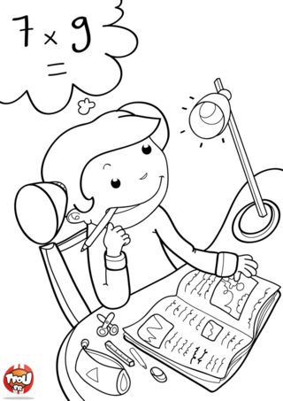

Liens, ressources
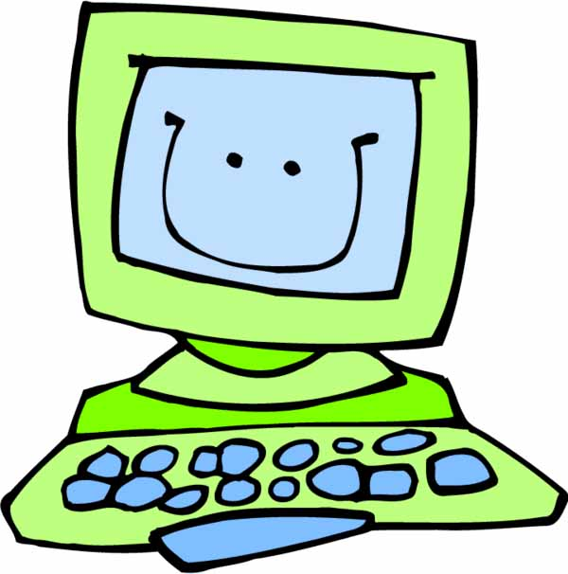
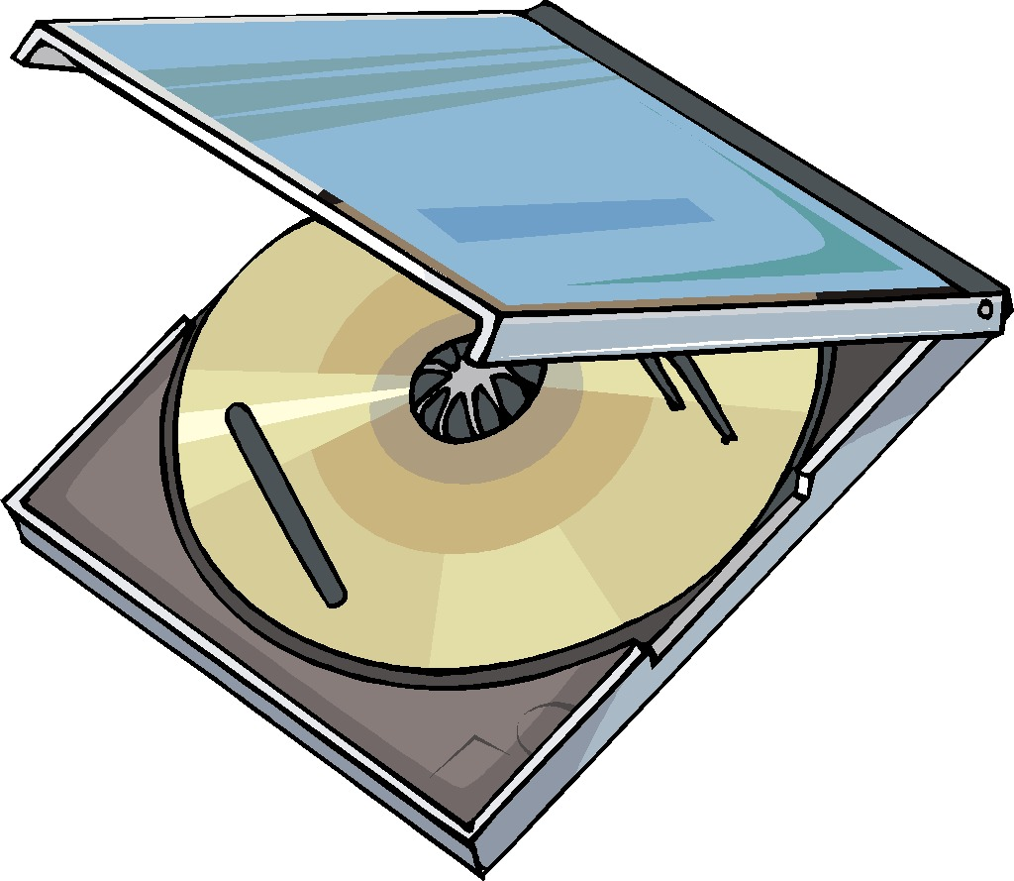
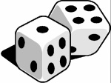

Sites internet :
La maison en folie (révisions)
Matou matheux
Astrotables (jeu tables de multiplication)
pepit.be

CD
La multiplacato d’Hervé Christiani (tables en chansons)

Jeux
Mémory
Bataille
Dés
Jeu de l’oie, des petits chevaux avec 2 dés (pour l’addition)
Scrabble
1000 bornes

